疫情期间全校免费使用知网攻略

各位老师、同学们，在全民齐心抗击新型冠状病毒肺炎的疫情期间，为方便我校师生在假期内能够快捷、便利、高效地获取知网全文资源，保障教学、科研工作的正常进行，图书馆向大家推荐三种方式免费在线使用我校订购的知网资源。时间为2月1日-3月3日，后期视疫情情况延期。
一、全球学术快报APP（手机端）
疫期内本服务支持全校师生随时随地通过手机APP免费使用我校订购知网的期刊、学位论文、会议论文等文献资源，以及知网合作并整合外文期刊题录资源。操作步骤如下：
第一步：下载并安装全球学术快报APP
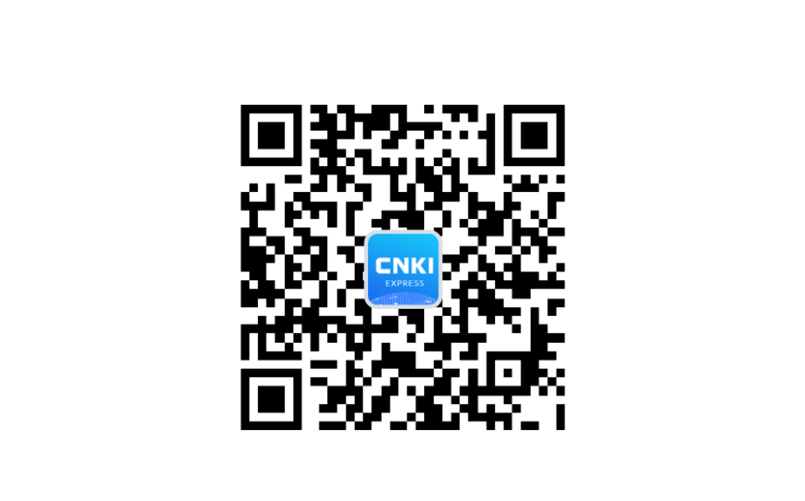

扫描下载APP
第二步：用户（读者个人）注册
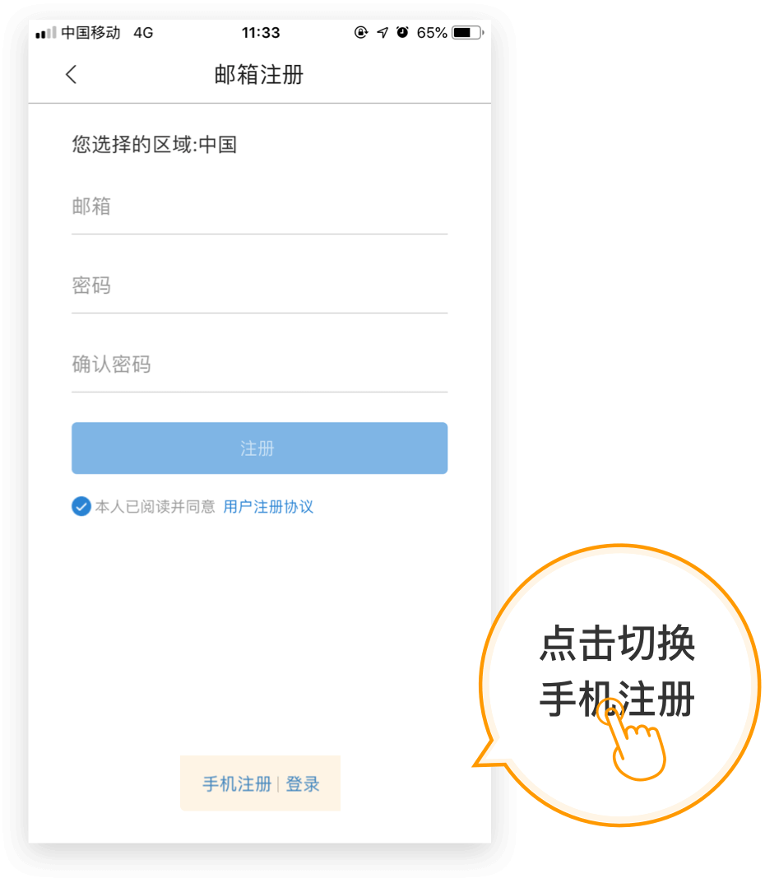
--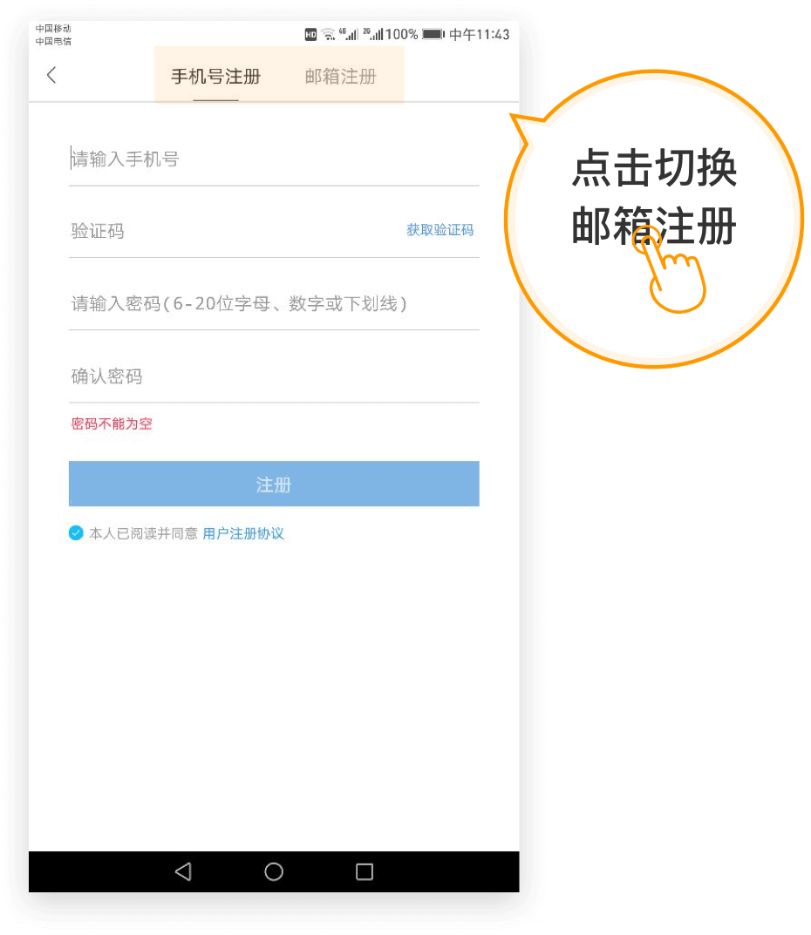
第三步：关联机构（本校）
完成注册后，输入用户名和密码登录进入系统。点击头像图标，将必要的个人信息如实补充完毕。特别注意的是，输入本校名称需要是全称。
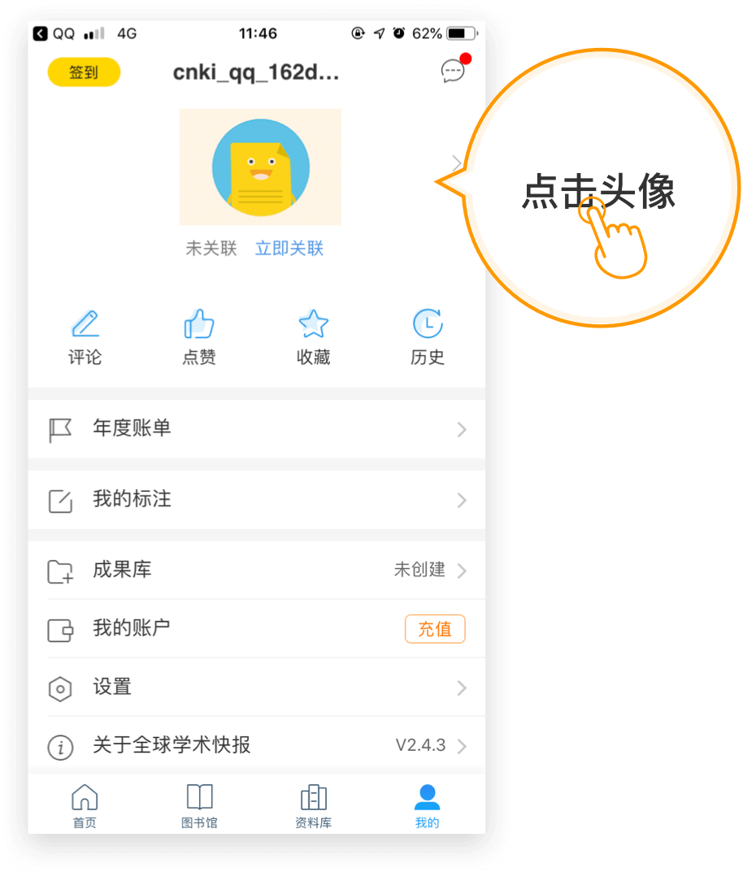
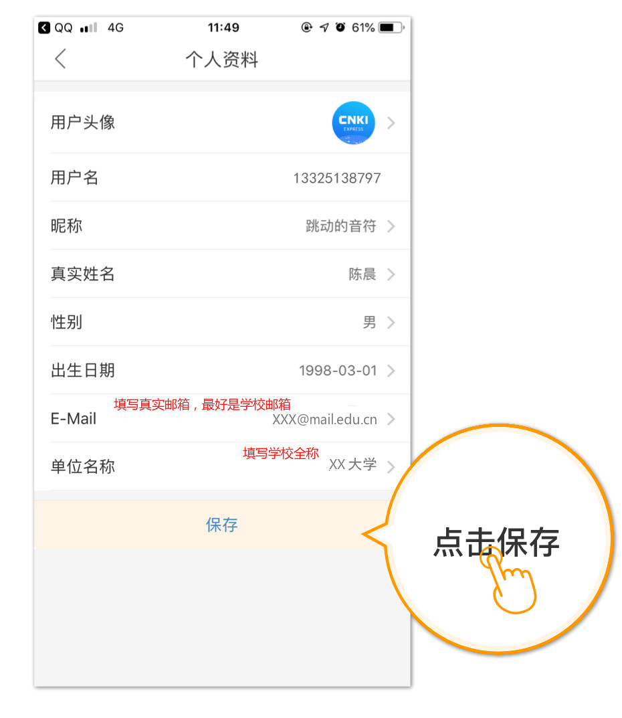
退出APP重新登录，会显示学校名字，即完成关联。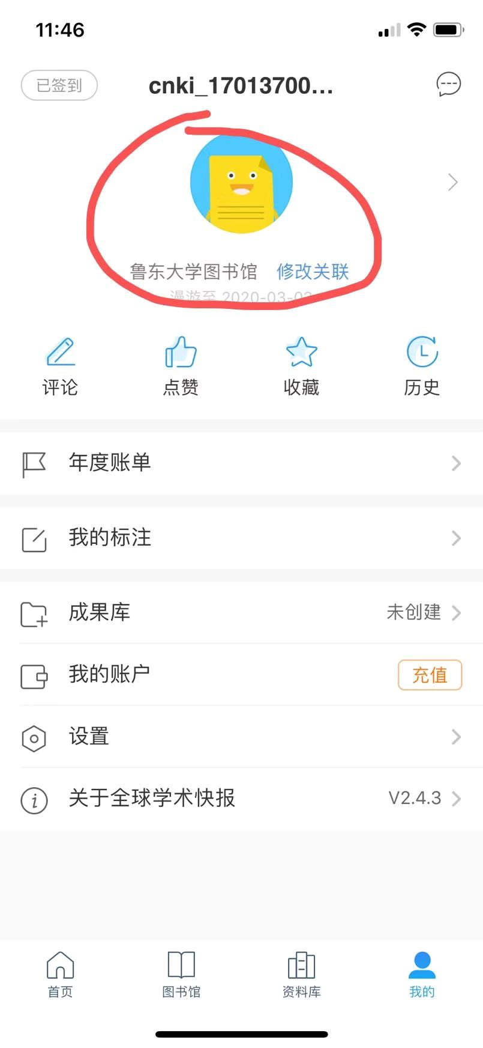
至此，您就可尽情享用图书馆为您订购的知网资源了，每人每日下载全文数量上限20篇。
二、知网研学
知网研学是“研究型/探究式学习平台”的简称，基于中国知网碎片化文献的知识网络型大数据与知识管理系统，为学习者构建自主发现前人知识、培养学习者创新思维和能力的学习资源与学习工具。
研学平台能够为未返校的师生提供免费在线阅读期刊、学位论文、会议论文和年鉴等学术资源，以及智能检索、整刊浏览、HTML阅读、个人学术成果注册等功能。操作步骤如下：
第一步：申请使用
登陆网址x.cnki.net，如下图所示，个人用户点击“马上申请”进行注册。
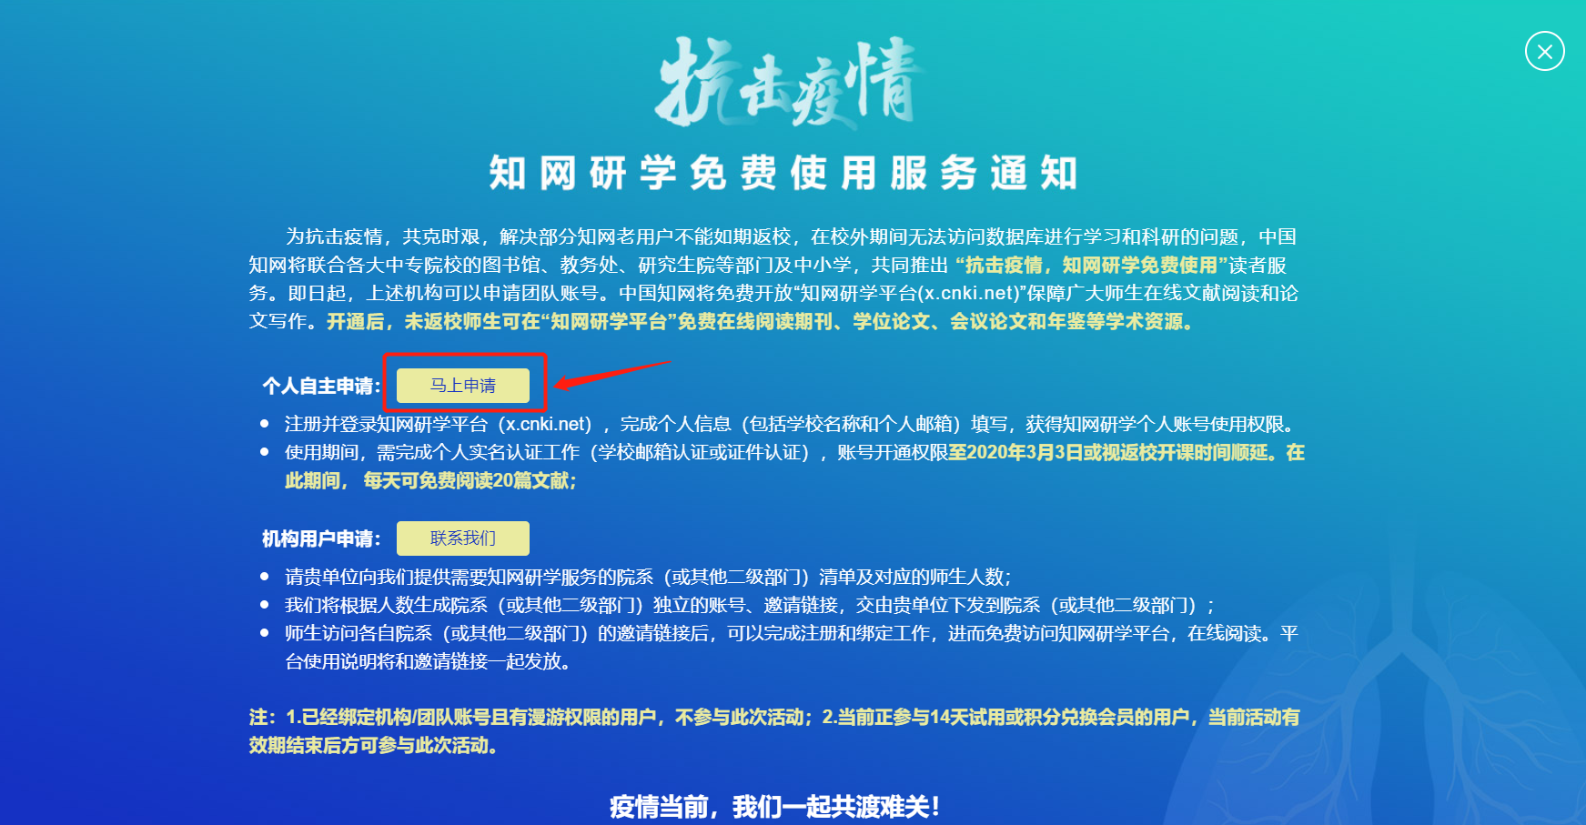

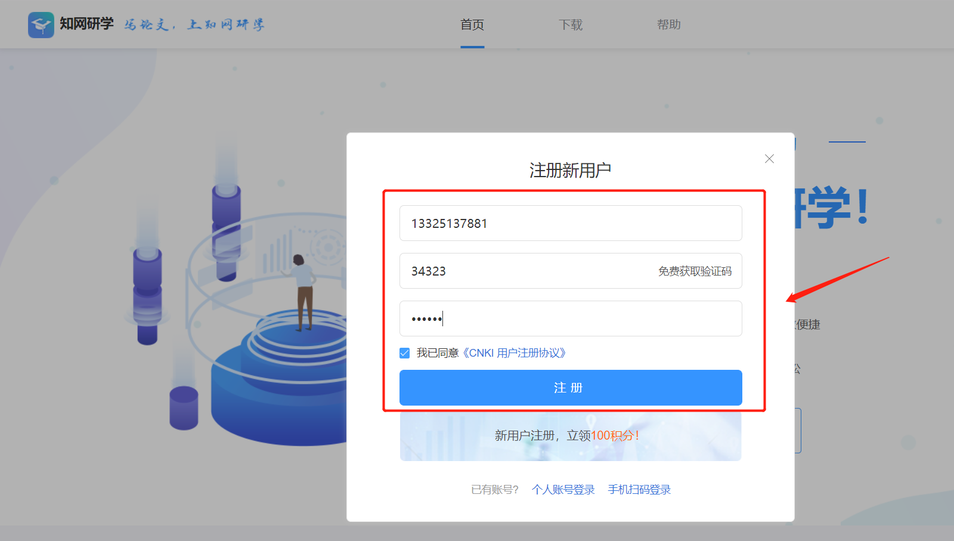
第二步：获得免费使用权限
登录后，点击“马上完善信息”，或点击头像在“个人信息设置”中，准确填写学校名称和电子邮箱等个人信息后获得免费使用权限，可在WEB、桌面、手机端使用。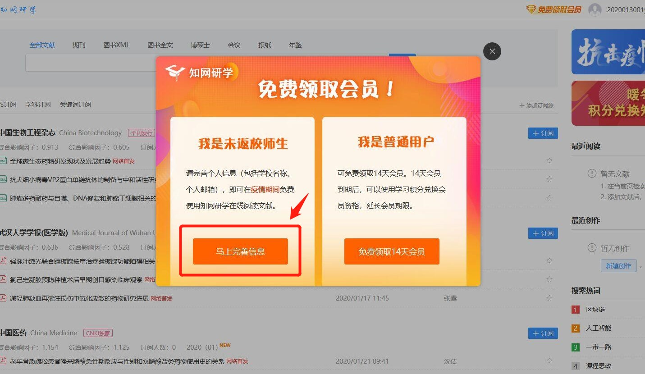

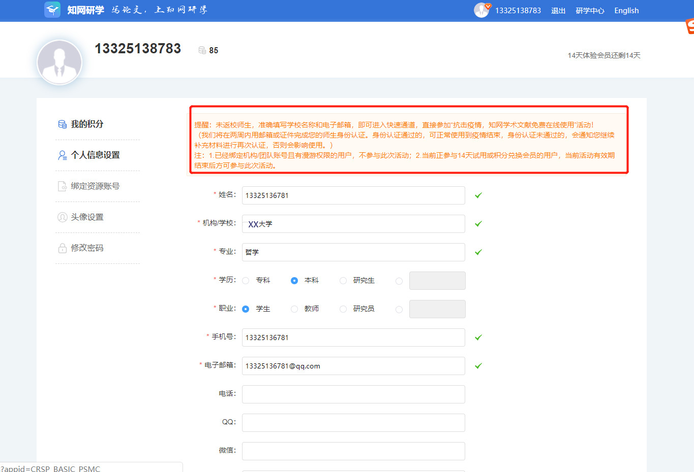

第三步：申请完成后，即可检索并查阅知网资源，每人每日下载全文上限20篇。
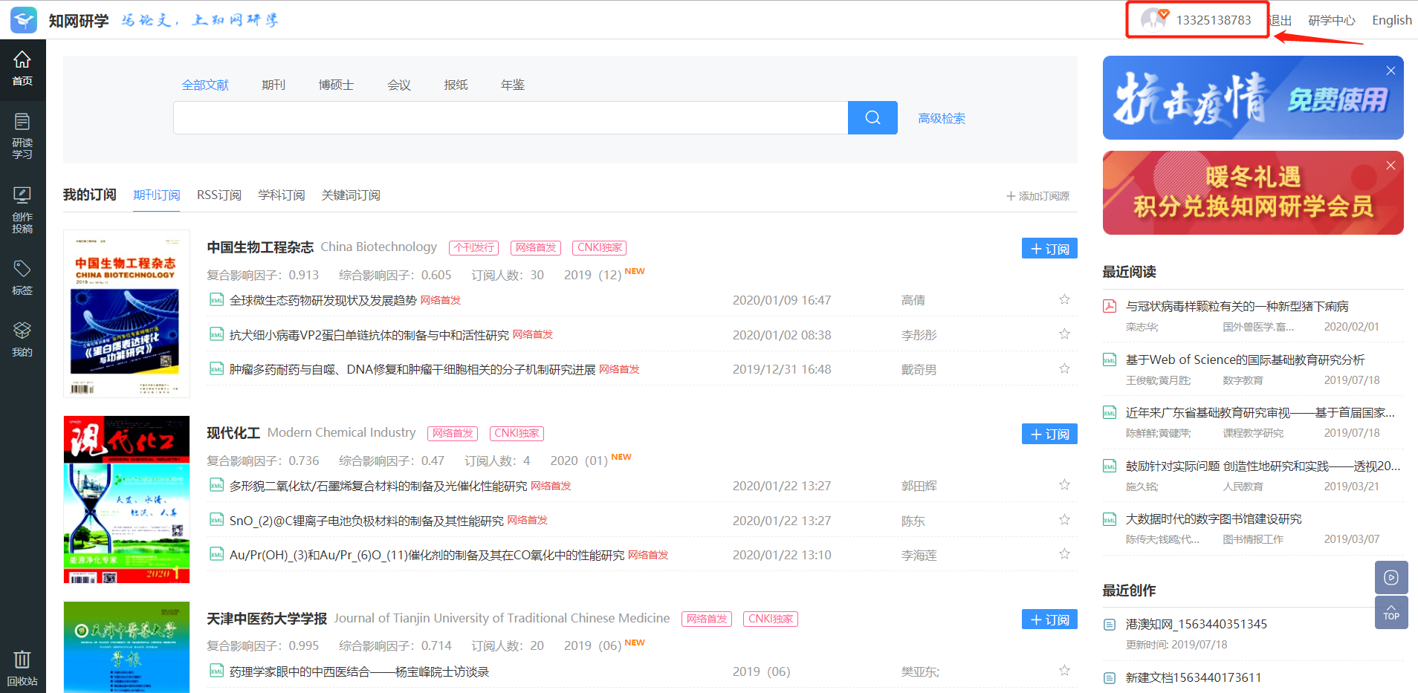

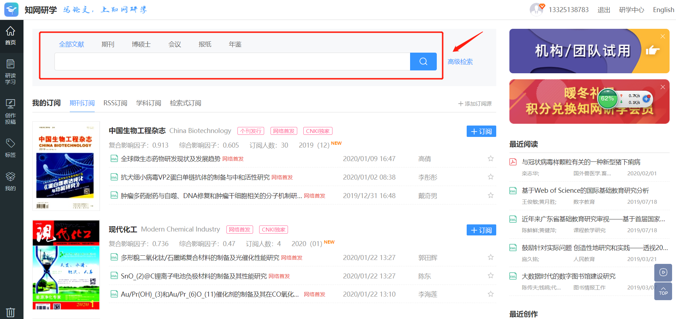
三、OKMS·汇智（云服务版）
OKMS·汇智是机构知识管理与知识服务系统（简称OKMS）系列产品之一。一般情况下安装在机构用户内部网上使用，主要用于机构的知识管理、科研项目的在线协同研究、集体学习和业务协同管理等。
疫期内，为满足单位内部远程协同工作的需要，本项服务采用了安装在中国知网服务器上的OKMS·汇智（即云服务版），可免费为5人及以上的团队提供在线查阅知网文献、在线协同研讨、协同编撰等服务，每人每日下载全文上限20篇。操作步骤如下：
第一步：实名注册个人账户
已经有知网个人账户可直接登录（网址http://km.cnki.net），汇智与全球学术快报和研学三个平台的账号可以相通。
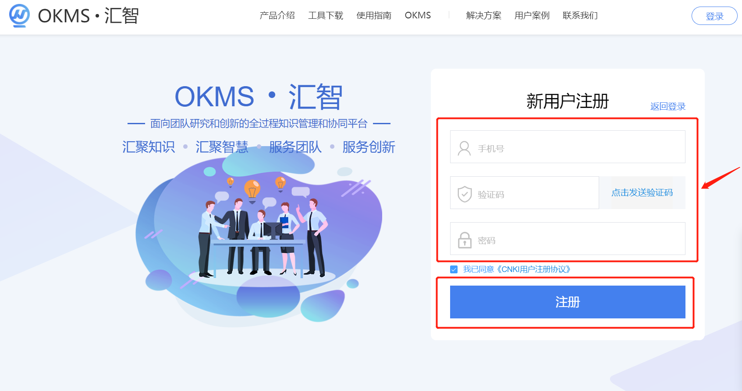

第二步：创建科研团队
团队用户在个人注册完成后可实名创建自己的团队，并在团队信息界面上申请开通“抗击疫情团队版本”，系统会自动审核并授权（因为目前是自动审核，所以团队名称要求实名，团队成员要加到5人以上，否则有可能被管理员当做无效团队清除）
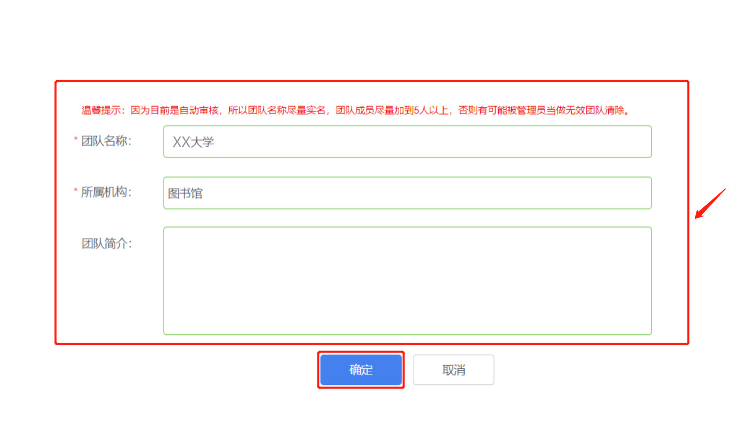
第三步：团队创建完成后，将链接分享给团队成员并邀请加入
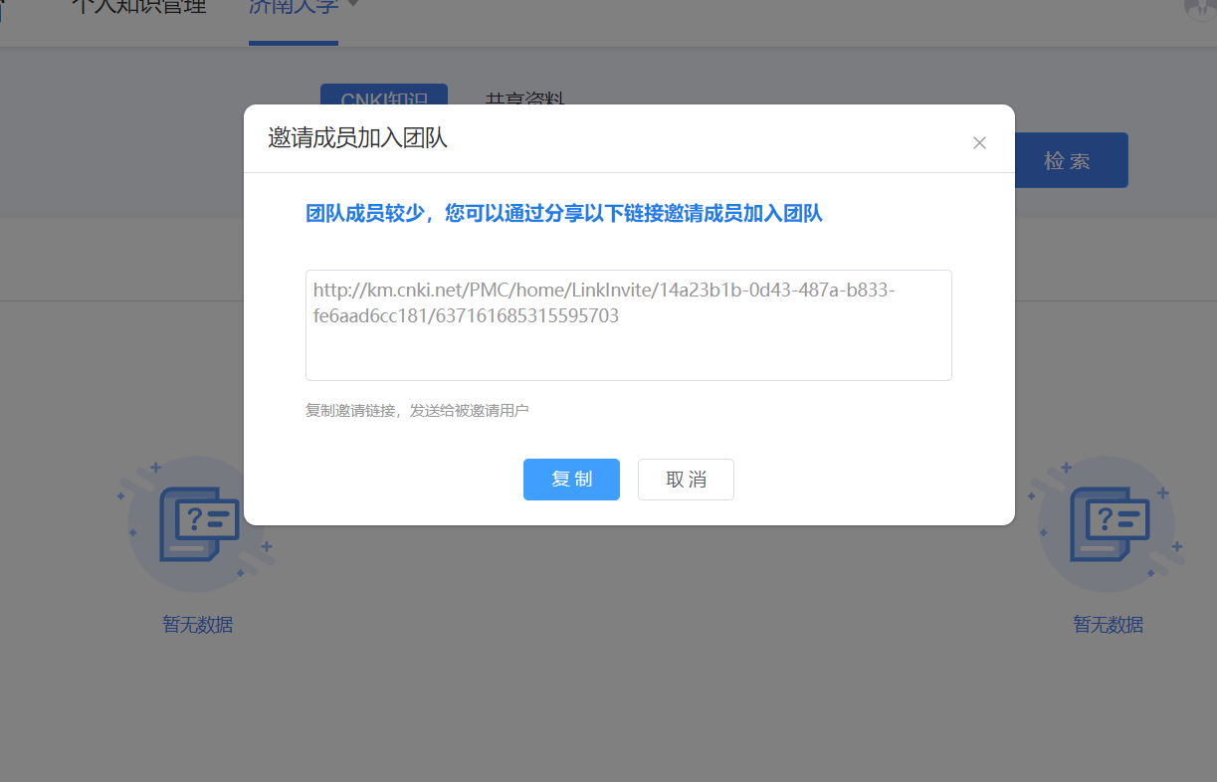

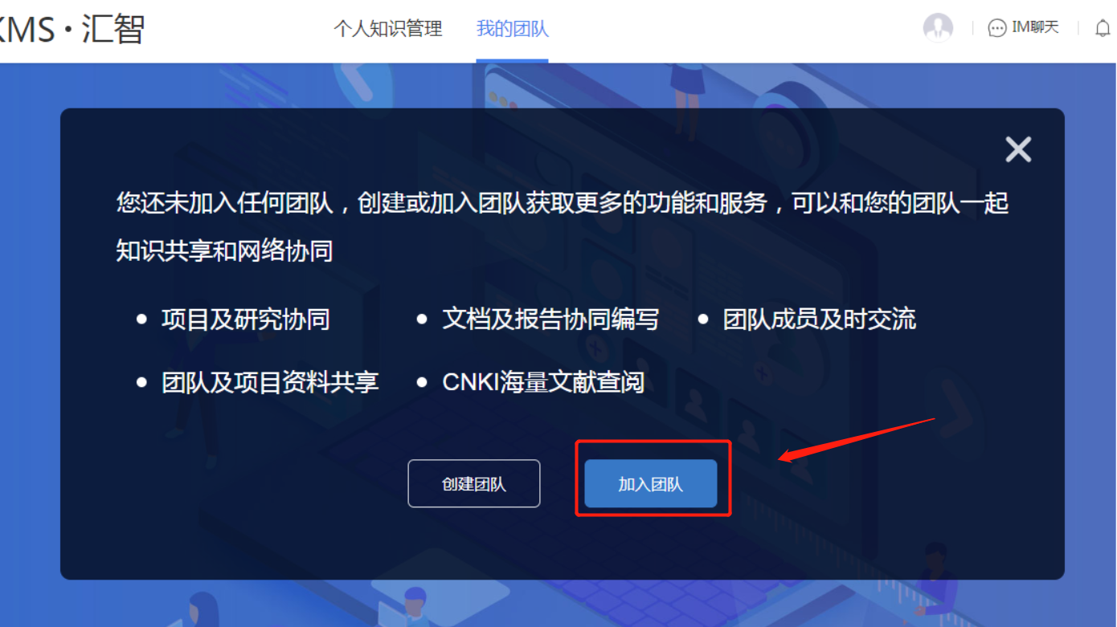
第四步：其他团队成员从邀请链接登录平台后，点击“加入团队”

第五步：“加入团队”需要填写验证信息
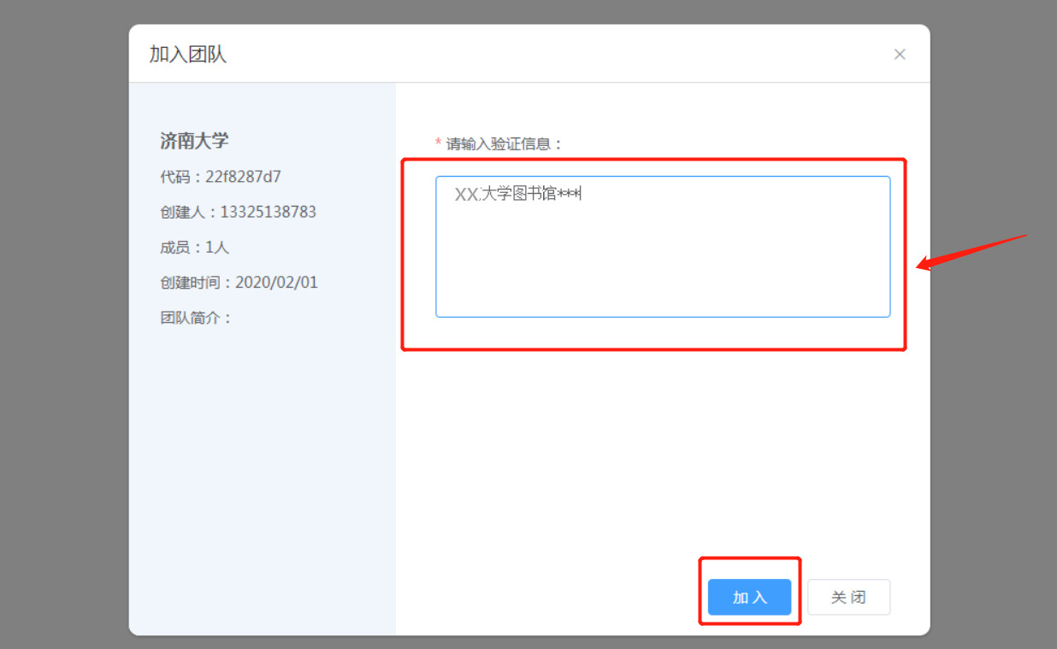

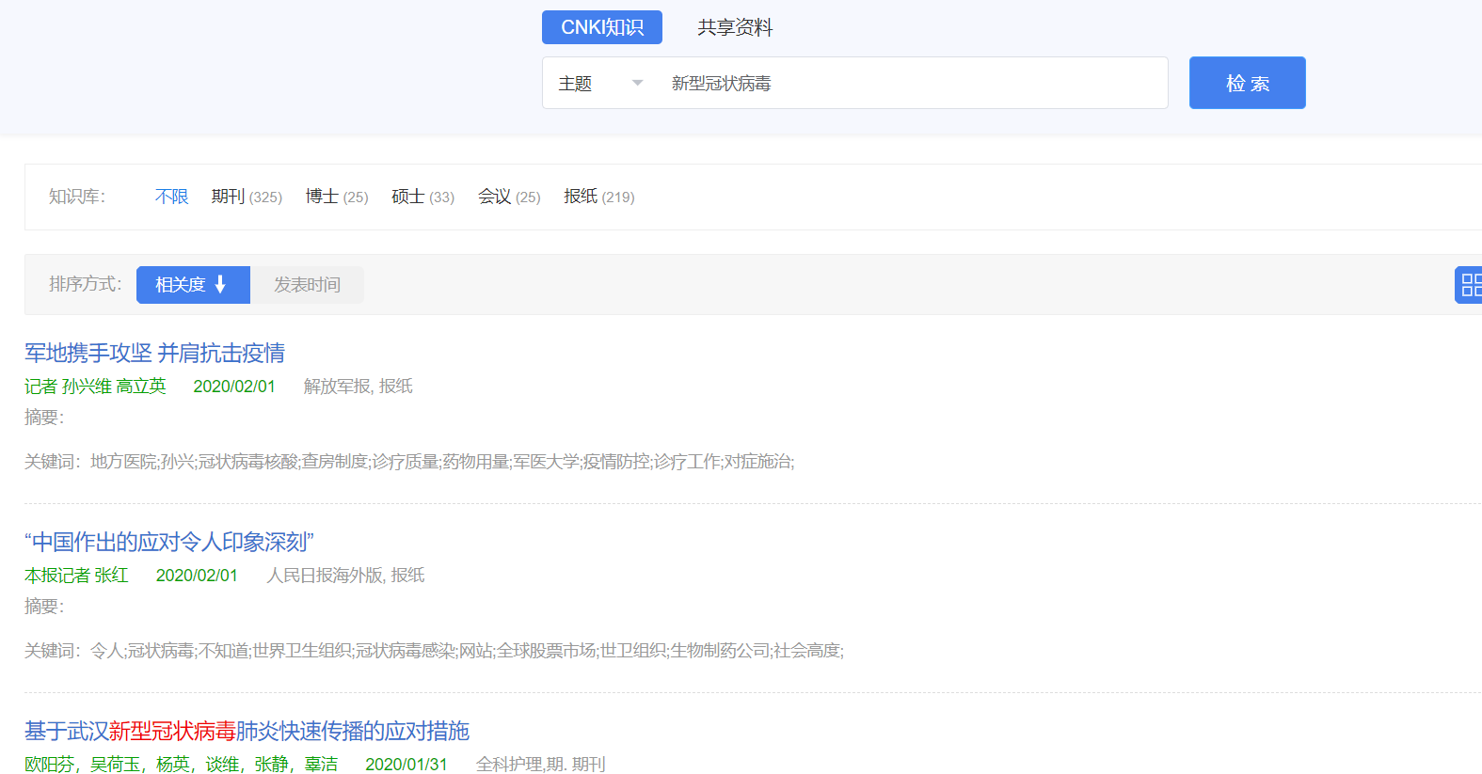
第六步：审核通过后，团队成员即可查阅知网资源，并实现在线协同研讨、协同编撰等功能。

